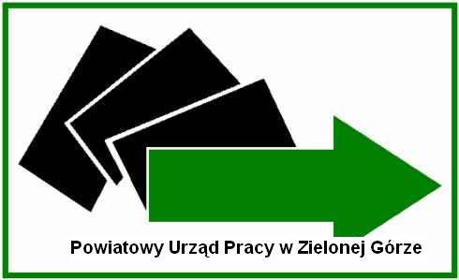**POWIATOWY URZĄD PRACY**

w Zielonej Górze

ul. Sienkiewicza 9, 65-443 Zielona Góra, tel. (68) 45.65.650, fax (68) 45.20.666, e-mail: [zizi@praca.gov.pl](mailto:zizi@praca.gov.pl)

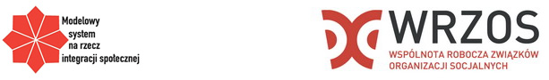

**Komunikat**

**ze spotkania roboczego Partnerstwa dotyczącego projektu**

**„Modelowy system na rzecz integracji społecznej”**

**22 kwietnia 2013 r**. w siedzibie Powiatowego Urzędu Pracy w Zielonej Górze odbyło się comiesięczne spotkanie robocze przedstawicieli Partnerstwa dotyczące projektu „Modelowy system na rzecz integracji społecznej”.

Głównym celem spotkania było podsumowanie działań partnerskich podejmowanych w miesiącu kwietniu 2013 r. na rzecz projektu i jego uczestników.

W spotkaniu uczestniczyło 6 osób, dwóch przedstawicieli Powiatowego Urzędu Pracy w Zielonej Górze, dwóch przedstawiciel Ośrodka Pomocy Społecznej   
w Zaborze oraz dwóch przedstawicieli Stowarzyszenia Inicjatyw Lokalnych Gminy Zabór.

Tradycyjnie już spotkanie rozpoczęto od skompletowania i podpisania dokumentów podsumowujących kolejny miesiąc z działalności Partnerstwa - kwiecień 2013 r., następnie omówiono sprawozdanie miesięczne oraz kwestionariusz ewaluacji wewnętrznej działań Partnerstwa sporządzone przez Stowarzyszenie (uprzednio konsultowane mailowo z pozostałymi członkami partnerstwa).

Główne zmiany w treści raportu, które zostały wprowadzone dotyczyły   
w szczególności uczestników projektu, a mianowicie usług zrealizowanych przez PUP, OPS i Stowarzyszenie w minionym miesiącu. Ze strony PUP było to m. in. pośrednictwo pracy, poradnictwo zawodowe (Indywidualne Plany Działań, indywidualne porady zawodowe dotyczące analizy umiejętności nabytych   
w zajęciach aktywizacyjnych w Klubie Pracy), realizacji staży. Ze strony OPS to m. in. monitorowanie pracy uczestnika i dostosowania się rodziny do nowej sytuacji oraz praca socjalna z uczestnikami projektu. Ze strony Stowarzyszenia, dopełnienie usług oferowanych przez PUP i OPS poprzez próbę aktywizacji społecznej.

Na spotkaniu omówiono także sytuację „trudnego uczestnika projektu”,   
a także ustalono formy pomocy, jakie jeszcze mogą zaproponować: Powiatowy Urzędu Pracy, Ośrodek Pomocy Społecznej oraz Stowarzyszenie.

Kolejnym tematem spotkania było omówienie przygotowanej prezentacji multimedialnej dotyczącej projektu „Modelowy system na rzecz integracji społecznej”, w którą zaangażowani byli wszyscy członkowie Partnerstwa.

Następnie ustalono termin spotkania przedstawicieli Partnerstwa, które miałoby się odbyć pod koniec maja bieżącego roku.

Na zakończenie spotkania każdy z członków Partnerstwa w dalszym ciągu wyraził opinię, iż na obecnym etapie projektu nie widzi większych barier i trudności   
w realizacji kolejnych planowanych działaniach.

Po zakończeniu spotkania roboczego wszyscy członkowie Partnerstwa udali się do Regionalnego Ośrodka Polityki Społecznej z siedzibą w Zielonej Górze w celu przedstawienia pracownikom ROPS założeń projektu oraz dotychczasowych efektów współpracy PUP, OPS i Stowarzyszenia.

Sporządziła: Aleksandra Mazurkiewicz

Zweryfikowała: Nina Kowalonek

Powiatowy Urząd Pracy w Zielonej Górze



Projekt współfinansowany przez Unię Europejską w ramach Europejskiego Funduszu Społecznego